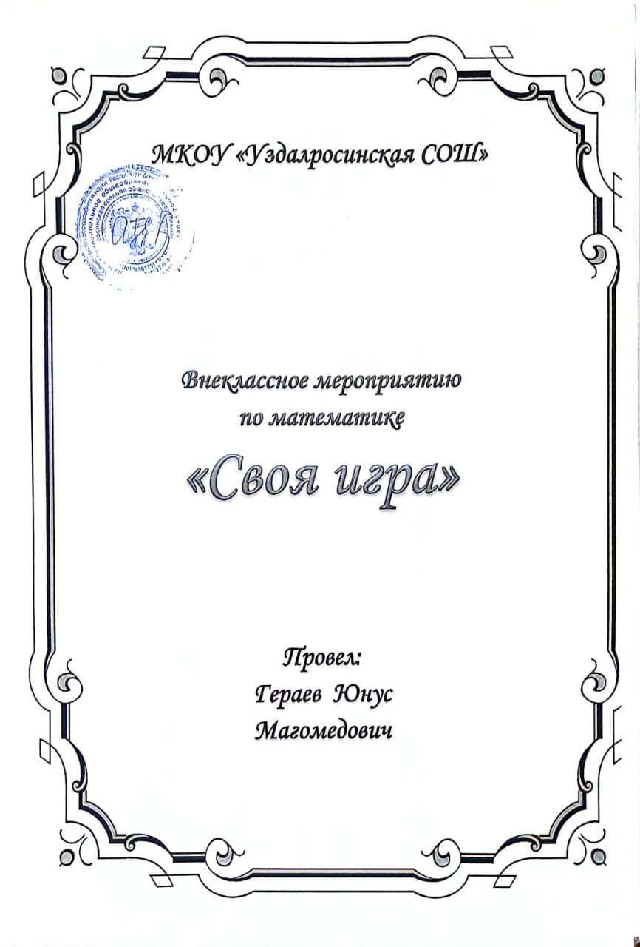

**Конспект и презентация к внеклассному мероприятию по математике «Своя игра».**

**Цели:** - привитие интереса к предмету через соревнование;

- развитие внимания, сообразительности, находчивости, мышления,

наблюдательности, любознательности;

- развитие умения работать в команде;

- воспитание доброжелательного отношения друг к другу;

- воспитание ответственности, собранности, математической культуры.

Оборудование: мультимедийное устройство, компьютер.

**Ход мероприятия.**

Игра построена по принципу телевизионной викторины *«Своя игра».* В игре участвуют 2 команды. Игроки сами выбирают тему и количество баллов. На обдумывание вопроса команде даётся одна минута. В том случае, если участник игры не отвечает на вопрос, право ответа переходит к другой команде.

**1. Организационный момент.**

Пусть эпиграфом к нашему мероприятию послужат слова А. Маркушевича:

*«Кто с детских лет занимается математикой, тот развивает внимание, тренирует свой мозг, свою волю, воспитывает настойчивость и упорство в достижении цели»*

**Тур 1. Разминка :**

Вопросы:

*Отвечая на предложенные вопросы, вам нужно сделать выбор между квадратом и кругом, и только ими (или производными от них).*

◘ Что появляется под глазами усталого человека?

*(Круги)*

◘ Одна из форм публичного обсуждения - это ...

*(Круглый стол.)*

◘ Как называют беспрерывное движение чего-либо?

*(Круговорот)*

◘ Какую форму имеют предписывающие дорожные знаки?

*(Квадрата)*

Как называют вторую степень числа?

*(Квадрат)*

◘ Какую форму имеют запрещающие дорожные знаки?

*(Круга*

◘ Назовите синоним фразе «Весь год».

*(Круглый год.)*

◘ Назовите один из популярных видов уравнений.

*(Квадратное уравнение.)*

◘ Чёрно-белый участок шахматной доски - это ...

*(Квадрат)*

◘ Как иначе называют юбилейную дату?

*(Круглая дата.)*

◘ Как ласково называют значительную сумму денег?

*(Кругленькая сумма.)*

◘ Как называется геометрическая фигура, которую представляет собой семья?

*(Круг - семейный круг.*

◘ Как называют вид математической головоломки в виде таблицы с числами?

*(Магический квадрат*

**Тур 2.** Игра. Игроки сами выбирают тему и количество баллов. Переход к выбранному вопросу и обратно к таблице осуществляется по гиперссылкам. Правильный ответ появляется по щелчку мыши.

|  |  |  |  |  |
| --- | --- | --- | --- | --- |
| Номинация | Стоимость вопроса | | | |
| Великие математики | 10 | 20 | 30 | 40 |
| Математические шарады | 10 | 20 | 30 | 40 |
| Фразеологизмы | 10 | 20 | 30 | 40 |
| Логические вопросы | 10 | 20 | 30 | 40 |
| Среднее арифметическое | 10 | 20 | 30 | 40 |

**Великие математики**

1. Кто из ученых не был математиком?  
а) Гаусс;    б) Виет;      в) Колумб;   г) Пифагор; Колумб

2. Кто из писателей был автором книжки «Математика»? Толстой  
а) Лев Толстой;   б) Тарас Шевченко;  в) Иван Франко;  г) Александр Пушкин;

3. Кто из математиков принимал участие в кулачном бою на 58 Олимпиаде в 548 году до н.э.?  
а) Фалес;   б) Ньютон;  в) Пифагор;  г) Абель; Пифагор

4. . Кто из математиков составил таблицу простых чисел?  
а) Декарт;   б) Виет;  в) Пифагор;  г) Эратосфен; г) Эратосфен

5. Кому принадлежат слова: «В геометрии нет царских путей!»?  
а) Эвклид;   б) Пифагор;  в) Эйлер;  г) Фалес; Эвклид

**Математические шарады .Шара́да** — разновидность загадки.

С буквой «Р» - с овцы стригут,

В нити прочные прядут.

А без «Р» - нужна для счёта,

Цифрой быть - её работа.

*(Шерсть - шесть)*

Число я меньше десяти.

Меня тебе легко найти.

Но если букве «Я» прикажешь рядом встать,

Я всё: отец, и ты, и дедушка, и мать.

*(Семь- семья)*

Коль в треугольнике угол прямой,

Я называюсь его стороной.

Букву последнюю мне поменять -

Буду, как ветер, вас по морю мчать.

*(Катет - катер)*

С глухим шипящим я -

**Числительное**.

Со звонким - имя

Существительное.

*(****Ш****есть -****ж****есть)*

Первый слог - нота,

Второй слог - нота.

А в целом -

Только часть чего-то.

*(До + Ля = Доля)*

**Фразеологизмы**

Одинокий, без семьи, без родственников, близких – … как перст.

*(Один.)*

Похожи, неотличимы – как … капли (воды).

*(Две.)*

Абсолютно не нужен – как собаке ... нога.

*(Пятая.)*

чем-либо абсолютно непостижимом, недоступном пониманию, скрытом от непосвященных – книга за … печатями.

*(Семью.)*

О том, с кем постоянно случаются всякие неприятности – **... несчастья.**   
 *(Тридцать три.)*

**Логические вопросы**

1. Сколько земли в дыре длиной 2м, шириной 2м, глубиной 2м? (нисколько)
2. Гному надо было на 6 этаж. Гном зашел в лифт, доехал в лифте до 4 этажа,

затем вышел из лифта и до 6 этажа добирался пешком .Почему он не доехал сразу до 6 этажа ? (ростом не вышел)

# Человек устал и лег спать в 8 часов вечера, будильник завел на 9 часов утра.

Сколько часов он поспит? (1час)

1. Утром на 4 ногах, в полдень на 2 ,а вечером на 3 . Кто это или что это? (человек)
2. **Баскетбольный матч команд двух школ закончился со счетом 75:80 , но ни один баскетболист не забросил ни одного мяча. Как это могло быть? (играли девочки)**

**Среднее арифметическое**

Кола и пятёрки – это ...

*(Тройка)*

**Кол** (*Единица, 1*) — низшая оценка успеваемости ученика в школе.

Портфеля и рюкзака – это ...

*(Ранец)*

Ежа и змеи – это ...

*(Колючая проволока)*

Пианино и баяна – это ...

*(Аккордеон)*

Туфельки и сапога **–** это ...

*(Ботинок)*

**Тур3. Что за шторкой?** правильный ответ 50баллов, каждая подсказка -10 баллов

1) Вопросы – подсказки:

* + В Древней Греции умение пользоваться этим предметом считалось верхом совершенства, умение решать задачи с его помощью – признаком высокого положения в обществе и большого ума.
  + Этот предмет незаменим в архитектуре и строительстве.
* Необходим для перенесения размеров одного чертежа на другой, для построения равных углов.
* Об этом предмете придумана загадка:

Сговорились две ноги

Делать дуги и круги. (Циркуль)

2) Вопросы – подсказки:

* История их изобретения насчитывает тысячи лет. В древности их называли клепсидрами.
* Эта вещь не имеет единственного числа
* В математике без этого предмета трудно обойтись. Особенно при решении задач на движение.
* Этой вещи свойственны эпитеты: солнечные, водяные, механические, электронные, водонепроницаемые, противоударные.
* Этому предмету посвящена загадка:

Весь день усами шевелят

И время узнавать велят. (Часы)

3) Вопросы – подсказки

* Год рождения игры – 1974 год.
* Если играть без системы, то для достижения цели понадобится очень много лет,
* Используя определенную систему, можно достичь цели за несколько секунд.
* Эта игра – наглядное пособие по алгебре, комбинаторике, программированию.
* Игру называют «игрой столетия». Она полезный спутник в дальней дороге.
* Внешний вид – правильный многогранник.
* Состоит из 27 одинаковых разноцветных кубиков шести цветов.
* Игра носит имя автора. (Кубик Рубика)

**Тур 4 Выбор ответа**

|  |  |  |  |  |
| --- | --- | --- | --- | --- |
| Номинация | Стоимость вопроса | | | |
| Загадки | 10 | 20 | 30 | 40 |
| Ребусы | 10 | 20 | 30 | 40 |
| Логические вопросы | 10 | 20 | 30 | 40 |
| Геометрические слова | 10 | 20 | 30 | 40 |
| Сборная солянка | 10 | 20 | 30 | 40 |

**Загадки**

1. Скажу я, что древности глубокой,  
   В дни первой юности моей,  
   На 360 частей моя длина была разделена,  
   Частями этими дуги измеряют,  
   Их… называют. (Градусами)
2. Мои диагонали не равны,  
   Но под прямым углом пересекаются!  
   Совсем как у квадрата. (Ромб)
3. Я невидимка. В этом моя суть.   
   Хотя меня нельзя измерить,  
   Настолько я ничтожна и мала,  
   Но всё собранье я могу уверить,  
   Что геометрии я пользу принесла:  
   Двух линий я пересеченье,  
   Служу всегда вершиною угла. (Точка )
4. Любую площадь я измерить рад,  
   Ведь у меня четыре стороны.  
   И у меня равны диагонали,  
   Углы они мне делят пополам. (Квадрат)
5. Откуда мы идем, придем куда?  
   Не знаем сами никогда.  
   Друг к другу мы стремимся вечно.  
   Как две сестры, бок о бок мы идём.  
   Нас под прямым углом, прямая рассекает,  
   Её отрезок слиться нам мешает.  
   Ему везде одна и та же мера,   
   И сократит её нам силы не дано. (Параллели)

**Ребусы**

1.

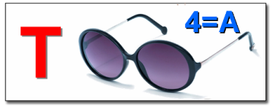

2.

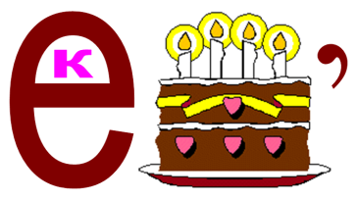

3.

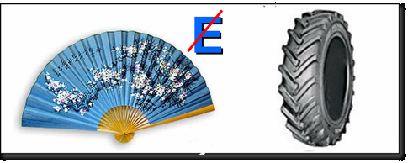

1. точка

2. вектор

3. вершина

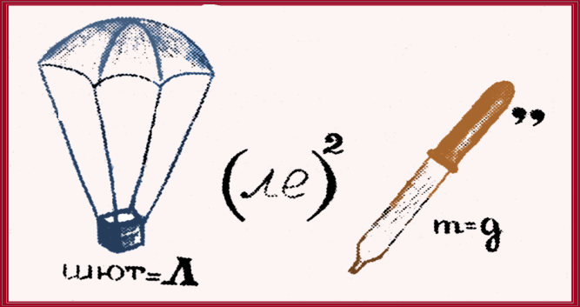 парАЛЛЕЛЕПИПЕД

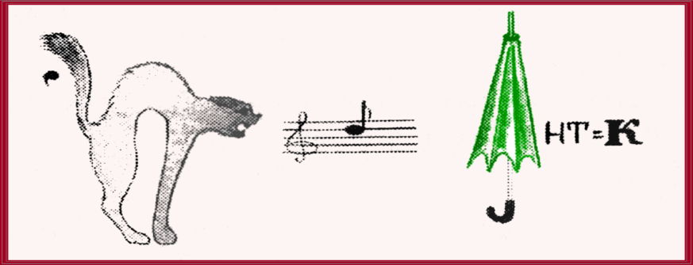

**отрезок**

**Логические вопросы**

1. Из Москвы в Киров вышел пассажирский поезд со скоростью 50 км\ч, в то же время из Кирова навстречу первому поезду отправили скорый поезд со скоростью 60 км\ч. Какой из этих поездов будет дальше от Москвы в момент их встречи? (одинаково)
2. Крышка стола имеет 4 угла, один из них отпилили. Сколько углов осталось?(5)
3. Вы зашли в комнату, где находятся свечка, газовая плита и керосиновая лампа. Что вы вначале зажжете? (спичку)
4. **Когда мы смотрим на 2 , а говорим 10? (минутная стрелка)**
5. . Какое слово начинается с трех букв "Г" и заканчивается тремя буквами "Я"?   
   Ответ: тригонометрия

**Геометрические слова**

*Пользуясь подсказками в скобках, отгадайте сами слова и названия геометрических фигур, которые в них «вписались».*

КИС _ _ _ _ _  (Инструмент художника). Точка

СЕН _ _ _ _  (Душистая летняя деревенская  «спальня»). Овал

ИН _ _ _ АТОР  (Заменитель наседки). Куб

 _ _ _ НИР  (Подвижное соединение деталей  механизма). Шар

**Т _ _ _ _ БОЦИТ** (Клетка крови человека).

*(****Ромб****)*

**Сборная солянка**

1. Она черная? - Нет, красная. А почему она белая? Потому что зеленная.  
   Ответ: черная смородина
2. В каких случаях число называют фруктом?   
   Ответ: На стрельбище "десятка" - "яблочко".
3. ПО _ _ _ АС  (1800 секунд). Луч
4. Где в России можно встретить дорожку Геракла?

. Это расстояние 192,26 м- длина любого стадиона.

Был день когда Геракл победил царя Элилы Авбия.  
Радуясь победе, Геракл устроил состязание между  
своими четырьмя братьями и, поздравляя  
победителя, увенчал его оливковой ветвью. Он сам  
выбрал дорожку для бега и 600 ступеней, которую  
впоследствии стали называть дорожкой Геракла.  
Это длина стадиона — 192,26 м. Эту легенду связывают  
с началом олимпийских игр.

1. Прочитайте слова

Р **1** КА, ПО **2** Л,     СМО **V-II** НЫ, БИССЕК **IX:III** СА

Родинка, подвал, смотрины, биссектриса

**Тур 5 Творческий**

Спеть частушки за исполнение до 100 баллов

Математика наука

Всех наук - нам говорят,

А ведь в жизни нам науки

Никогда не повредят

К двойкам нам не привыкать,   
Двойки так легко хватать,   
Ничего учить не надо -   
Вот за это и награда.

Я к уроку не готов  
И сижу тихонечко,  
В голове полно мозгов,   
А в тетради двоечка.

Я сложил, умножил, вычел,  
Написать хотел ответ,  
Что за странный юмор вышел,  
В килограмме - пять конфет…

Наша школа дорогая  
Выпускает из-за парт  
Менделеевых, Кулонов...  
Будет мир им очень рад!

Пифагоровы штаны

Во все стороны равны,

Их не пробуй надевать

Ноги не куда девать.

Начертили мы квадрат:

Угол здесь, прямую так.

За ответ поставят мне

Три в журнале, два в уме.

Рассчитали путь движенья

Курам всем на удивленье,

Время с метрами сложили –

Килограммы получили.

**Слово жюри.**

**Итог.**

Спасибо вам за вашу работу, вы очень хорошо работали.

|  |  |
| --- | --- |
| Математика наука  Всех наук - нам говорят,  А ведь в жизни нам науки  Никогда не повредят  К двойкам нам не привыкать,  Двойки так легко хватать,  Ничего учить не надо -  Вот за это и награда.  Я к уроку не готов И сижу тихонечко, В голове полно мозгов,  А в тетради двоечка.  Я сложил, умножил, вычел, Написать хотел ответ, Что за странный юмор вышел, В килограмме - пять конфет… | Пифагоровы штаны  Во все стороны равны,  Их не пробуй надевать  Ноги не куда девать.  Начертили мы квадрат:  Угол здесь, прямую так.  За ответ поставят мне  Три в журнале, два в уме.  Рассчитали путь движенья  Курам всем на удивленье,  Время с метрами сложили –  Килограммы получили.  Наша школа дорогая Выпускает из-за парт Менделеевых, Кулонов... Будет мир им очень рад! |